阶段5-【Servlet笔记】

一、复习巩固作业讲解
暂无

二．明确本次课知识点，明确重点难点
【知识点目标】
- Servlet简介
- Servlet基础
- Servlet生命周期
【重点】
- Servlet生命周期
【难点】
- 暂无

三、本次课程任务知识点讲解【讲，演示，练，查】

知识点1:Servlet简介
【概念】：
1.本质上他就是一个java应用程序
2.实质上servlet是一个在服务器端运行的java应用程序，基于http协议(tcp/udp)
Tcp:面向连接的网络传输协议 同步，速度很慢的，很安全的。
Udp:无连接的网络传输协议 异步，速度很快的，不安全的。
B/S跟传统的C/S架构完全不同
3.编写servlet的时候必须继承 javax.servlet.HttpServlet;
4.servlet里面不需要main方法，servlet有一个生命周期，Web容器(底层实际上也是由java实现的);

知识点2:Servlet基础
【概念】：
1.开发环境准备：
<1>.Java开发工具
jdk:建议使用1.8及其以上 32/64 对应的tomcat 8.x
eclipse EE版本的

<2>.Web容器
下载Tomcat: http://tomcat.apache.org/download-80.cgi
注意：建议下载Tomcat8.0

<3>.Tomcat目录结构
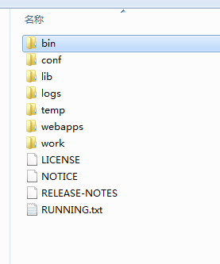
bin:放置一些可执行文件比如启动tomcat的可执行文件 startup.bat
Config:放置一些配置文件，server.xml,tomcat-users.xml
Lib：tomcat第三方架包
logs:日志文件(记录服务器tomcat 日志信息—错误信息)
Temp：一般用于存放资源文件
Webapps:放置部署的Web应用文件
work：工作目录(.class文件)

<4>.启动tomcat
Bin目录下 找到 startup.bat文件 点击即可启动tomcat
启动成功的画面 http://localhost:8080/

<5>Tomcat无法启动的原因：
1.jdk配置环境的时候没有配置JAVA_HOME

2.端口号被占用了
修改端口号：端口号一般取值(0-6万多) ，尽量取1000以上的
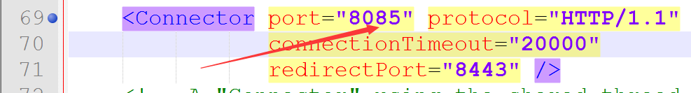

启动tomcat:
- 点击bin目录里面的startup.bat 如果弹出框一闪而过
那是因为 JAVA_HOME没配置好

- 如果控制台 出现严重， 就是端口号占用
修改 config目录下 的server.xml文件
打开文件 69行左右 将port值修改即可
重新启动
注意:
重新启动之前记得把那个报错的控制台关闭
如果控制台不报严重
打开浏览器 在地址栏输入 localhost:端口号(tomcat必须出去启动状态)
如果能访问到tomcat服务器那就说明成功启动了tomcat
选个正常点的浏览器
启动之前最好关闭360安全卫士

进入tomcat服务器（ManagerApp）
- 打开浏览器在地址栏输入localhost:端口号
- 进入tomcat服务器官网 点击Manager App
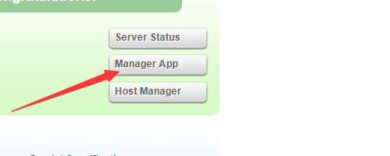

3.点击取消
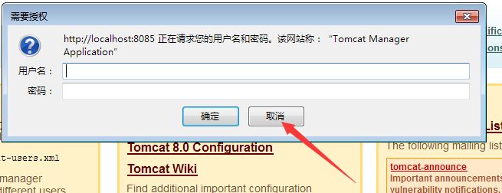
4.复制一份 设置到 config 目录 tomcat-users.xml文件里面
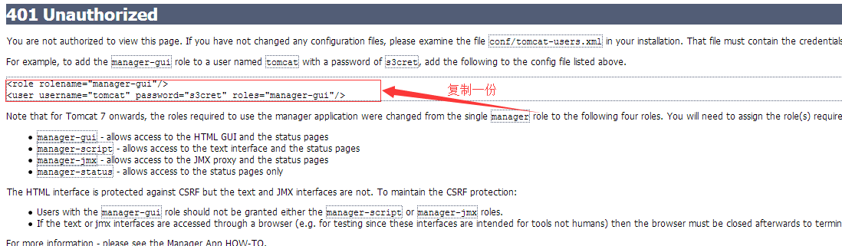
5.在tomcat-users.xml文件里面设置用户名和密码 （在第3步需要输入对应的用户名和密码）
<role rolename="manager-gui"/>
<user username="admin" password="admin" roles=" admin-gui , manager-gui "/>
</tomcat-users>
6.能成功进入此页面说明tomcat服务器已经搭建完毕
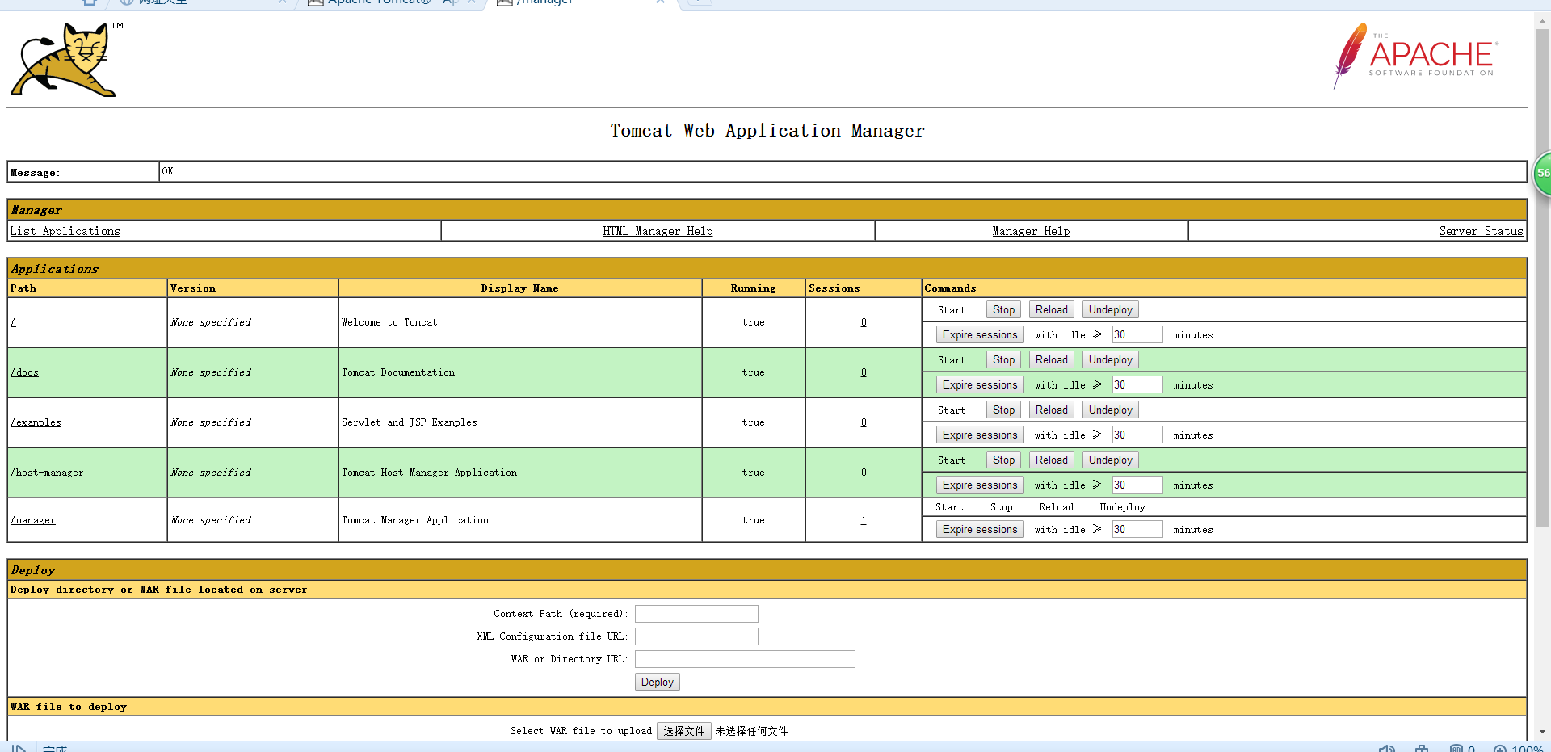

Java Web执行过程：
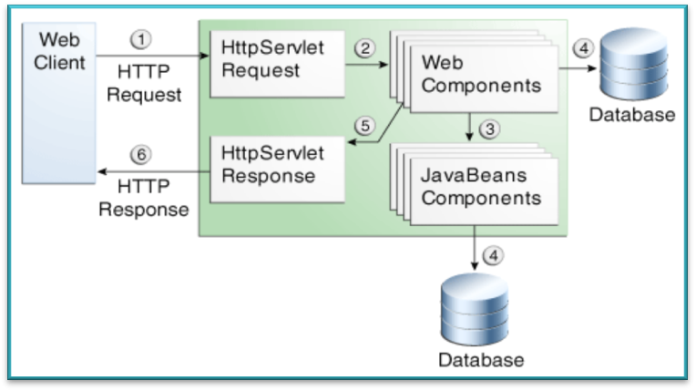

使用eclipse手动配置tomcat具体步骤
Window->preferences->Server->Runtime Environments->add->Apache tomcat 8.0->
导入本地下载好的tomcat
注意:一定要选中 create a new local server
集成之后的tomcat真正的路径: 工作区:
F:\jswork\web\.metadata\.plugins\org.eclipse.wst.server.core\tmp0\conf
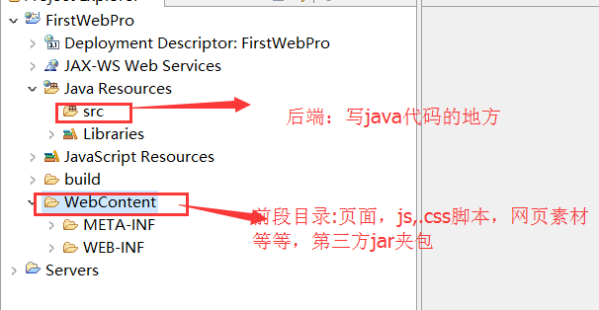

Form提交方式有二种:
Get提交
- get提交: 参数名，参数值会在URL地址栏上显示。 文本
- 不安全,加密
- 提交少量的数据. 1kb
Post方式提交:
- 数据不会在地址栏出现
- 较安全,二进制的方式传输
- 传输大量数据，没有限制---上传功能

Tomcat服务器(如何解析客户端发送的数据.如何把数据接收到处理后，返回到客户端(浏览器))

Servlet不是一种技术，是JAVAEE的一种规范。（API）封装如何获取数据及响应的

Servlet：动态生成页面,本质就是一个类.(多线程)
定义:担当客户端请求与服务器的响应的中间层.
Servlet概念:
Servlet是一种服务器端的Java应用程序,具有独立于平台和协议的特性,可以生成动态的WEB页面。
担当客户端请求与服务器响应的中间层.

Servlet的工作流程:
Tomcat服务器

DB数据库
客户端

浏览器
Servlet: hello service()方法
Request请求 http://localost:8080/web/hello.do
UserServlet user

Response对象响应浏览器客户端

计算机 深圳
计算机 上海
Tcp/ip协议 aaaa

创建Servlet二种方式:
- 继承Servlet接口

package com.iotek.servlet;

import java.io.IOException;
import java.io.PrintWriter;

import javax.servlet.Servlet;
import javax.servlet.ServletConfig;
import javax.servlet.ServletException;
import javax.servlet.ServletRequest;
import javax.servlet.ServletResponse;

public class HelloWorldServlet implements Servlet {

@Override
public void destroy() {
// TODO Auto-generated method stub

}

@Override
public ServletConfig getServletConfig() {
// TODO Auto-generated method stub
return null;
}

@Override
public String getServletInfo() {
// TODO Auto-generated method stub
return null;
}

@Override
public void init(ServletConfig arg0) throws ServletException {
// TODO Auto-generated method stub

}
/**
* 服务处理
* request 对象:用于接客户端的请求信息
* response 对象:响应(输出)客户端的请求信息
*/
@Override
public void service(ServletRequest request, ServletResponse response)
throws ServletException, IOException {
// TODO Auto-generated method stub
response.setContentType("text/html;charset=utf-8"); //text/plain原始输出类型
PrintWriter out=response.getWriter(); //向浏览器输出
out.println("<html>");
out.println("<head>");
out.println("<title>hello</title>");
out.println("</head>");
out.println("<body>helloWorld+您好</body>");
out.println("</html>");
out.flush();
out.close();

}

}
Web.xml文件的配置

<servlet>
<!-- 服务名 -->
<servlet-name>hello</servlet-name>
<servlet-class>com.iotek.servlet.HelloWorldServlet</servlet-class>
</servlet>

<servlet-mapping>
<servlet-name>hello</servlet-name>
<url-pattern>/hello.do</url-pattern>
</servlet-mapping>
- 继承HttpServlet
package com.iotek.servlet;

import java.io.IOException;
import javax.servlet.ServletException;
import javax.servlet.http.HttpServlet;
import javax.servlet.http.HttpServletRequest;
import javax.servlet.http.HttpServletResponse;

public class FirstServlet extends HttpServlet {
private static final long serialVersionUID = 1L;
/**
* doGet方法处理 get方式提交请求的
* 直接从地址栏请求的属于GET方式提交 ,<a href=""></a> <form method="get">
*/
protected void doGet(HttpServletRequest request, HttpServletResponse response) throws ServletException, IOException {
// TODO Auto-generated method stub
System.out.println("doGet");
}

/**
* doPost处理 post提交请求的
*/
protected void doPost(HttpServletRequest request, HttpServletResponse response) throws ServletException, IOException {
// TODO Auto-generated method stub
System.out.println("doPost");
}

}

<servlet>
<description></description>
<display-name>FirstServlet</display-name>
<servlet-name>FirstServlet</servlet-name>
<servlet-class>com.iotek.servlet.FirstServlet</servlet-class>
</servlet>
<servlet-mapping>
<servlet-name>FirstServlet</servlet-name>
<url-pattern>/first.do</url-pattern>
</servlet-mapping>

Servlet运行流程:
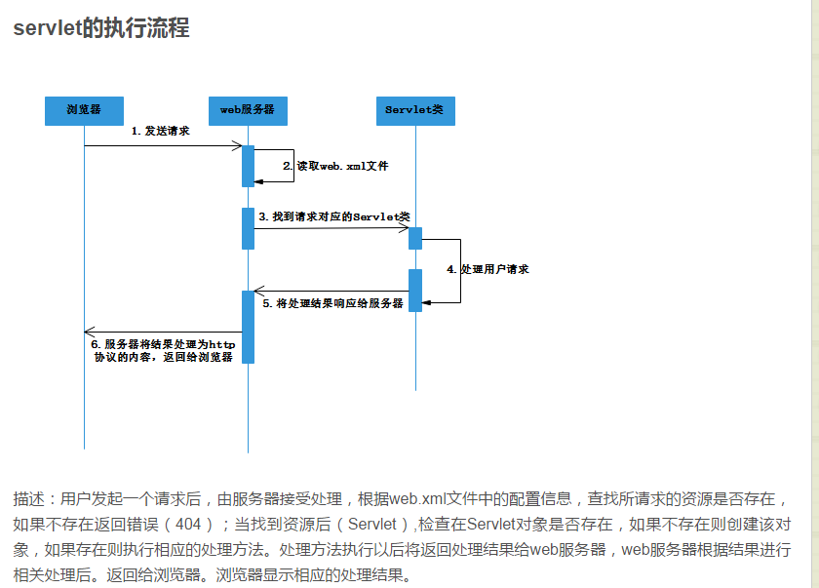

【案例】：
案例1：创建一个Servlet过程
实现步骤:
1.继承HttpServlet
2.重写service()方法
3.在web.xml中配置Servlet
4.部署和执行

知识点3: Servlet生命周期
【概念】：
Java Web Server端的运用都是围绕着Servlet展开
Servlet生命周期需要结合Servlet接口中定义的方法来了解Servlet的加载、创建、服务及销毁的过程
【案例】：
案例1：servlet生命周期演示
Servlet 对象什么时候创建?
第一次请求的时候，创建servlet对象，此对象驻留在内存中..
init():第一次请求对应Servlet的时候此方法自动被调用 此方法由始至终只会被调用一次
初始化参数用的 链接四要素的参数获取

service()： 没发出一次请求此方法就会被调用一次， 可以反复多次执行
destroy()：当关闭web容器的时候此方法自动被调用 由始至终只会被调用一次
关闭资源。。。。

【易错点和易混点】：
暂无

四、自主学习作业讲解
暂无

五、当日课程内容总结【5分钟：总结】
暂无

六、本次直播课后复习巩固补充题【3分钟：强调】
暂无

七、下次自主学习任务布置【2min：强调】

- 完成如下自主学习视频
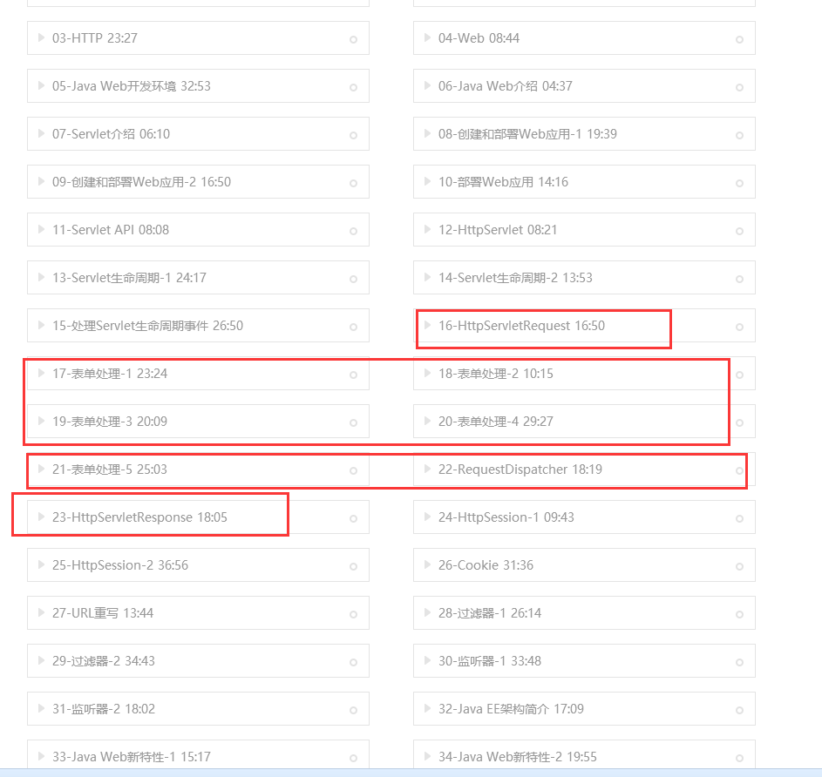

- 需要通过平台提交作业。完成平台上所布置的作业。

